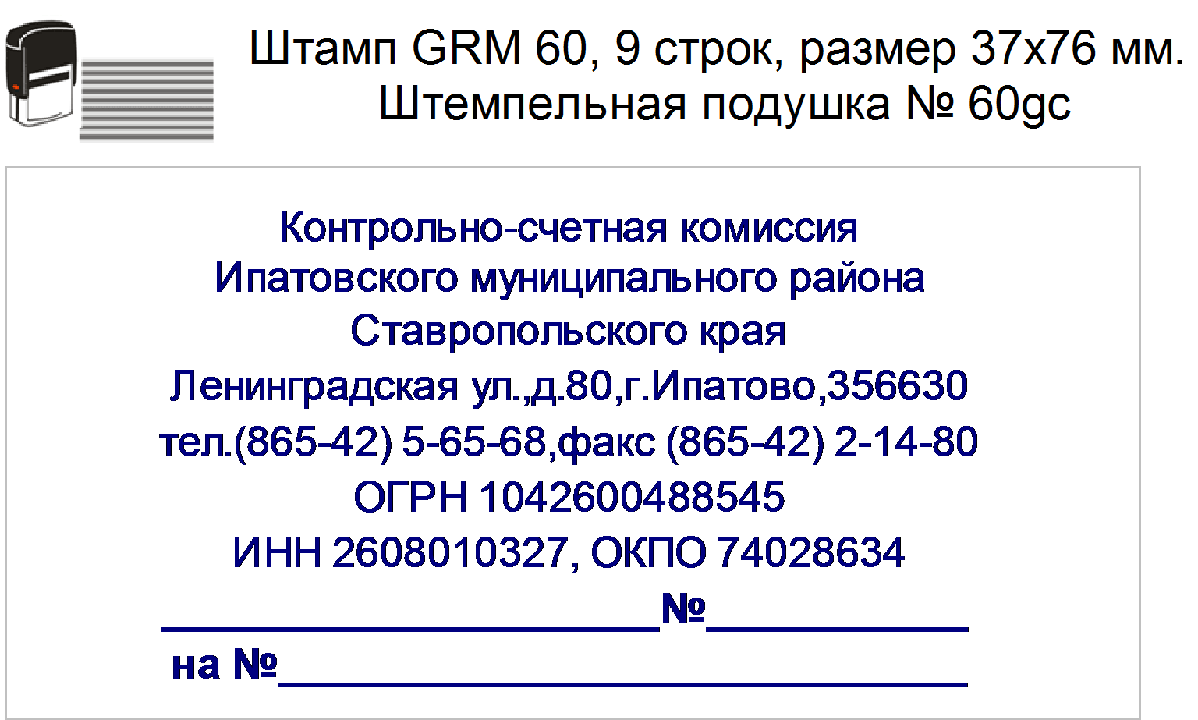
Утверждаю:
И.о.председателя Контрольно - счетной
комиссии Ипатовского
муниципального района
Ставропольского края
Е.Н. Санькова
23.08.2017 г.
05-08/227

Заключение
на проект решения Совета депутатов муниципального образования села Бурукшун Ипатовского района Ставропольского края «О внесении изменений в решение Совета депутатов муниципального образования села Бурукшун Ипатовского района Ставропольского края от 14 декабря 2016 г. № 12 «О бюджете муниципального образования села Бурукшун Ипатовского района Ставропольского края на 2017 год и на плановый период 2018 и 2019 годов»

На основании Бюджетного кодекса Российской Федерации, Положения о Контрольно - счетной комиссии Ипатовского муниципального района Ставропольского края, Положения о бюджетном процессе муниципального образования села Бурукшун Ипатовского района Ставропольского края, Соглашения о передаче полномочий по осуществлению внешнего муниципального финансового контроля, Контрольно-счетной комиссией Ипатовского муниципального района Ставропольского края проведена финансовая экспертиза проекта решения «О внесении изменений в решение Совета депутатов муниципального образования села Бурукшун Ипатовского района Ставропольского края от 14 декабря 2016 г. № 12 «О бюджете муниципального образования села Бурукшун Ипатовского района Ставропольского края на 2017 год и на плановый период 2018 и 2019 годов».
Установлено, что основной целью проекта решения, является изменение основных характеристик бюджета муниципального образования села Бурукшун Ипатовского района Ставропольского края на 2017 год.
Планируется произвести увеличение доходной и расходной части бюджета муниципального образования села Бурукшун Ипатовского района Ставропольского края на 2017 год в сумме 37,94 тыс. руб.
В результате уточненные характеристики бюджета муниципального образования села Бурукшун Ипатовского района Ставропольского края на 2017 год составят по доходам в сумме 19368,86 тыс. руб., по расходам в сумме 20310,93 тыс. руб. Дефицит местного бюджета составит в сумме 942,07 тыс. руб.

Уточняется объем доходов за счет:

увеличения плановых бюджетных назначений по строке «Субсидии бюджетам сельских поселений на поддержку отрасли культуры» (00020225519100000151) в сумме 50,00 тыс. руб.;
уменьшения плановых бюджетных назначений по строке «Прочие субсидии бюджетам сельских поселений (реализация проектов развития территорий муниципальных образований, основанных на местных инициативах)» (00020229999100018151) в сумме 9,17 тыс. руб.;
уменьшения плановых бюджетных назначений по строке «Субвенции бюджетам сельских поселений на государственную регистрацию актов гражданского состояния» (00020235930100000151) в сумме 2,89 тыс. руб.

Уточняется объем расходов за счет:

увеличения объема безвозмездных поступлений;
перераспределения средств местного бюджета по видам расходов согласно сводной росписи местного бюджета.
По плановым расходным ассигнованиям в разрезе разделов бюджета муниципального образования села Бурукшун Ипатовского района Ставропольского края проектом решения предлагается внесение следующих изменений:

Общегосударственные вопросы

Утвержденные плановые бюджетные ассигнования, предусмотренные по разделу «Общегосударственные вопросы» на 2017 год составляют в сумме 3967,35 тыс. руб. и увеличиваются на 152,28 тыс. руб. за счет перераспределения плановых бюджетных ассигнований со строк:
«Иные бюджетные ассигнования» (201 0107 5303020020 800) на строку «Расходы на выплаты персоналу в целях обеспечения выполнения функций государственными (муниципальными) органами, казенными учреждениями, органами управления государственными внебюджетными фондами» (201 0113 5320010050 100) в сумме 137,41 тыс. руб.;
«Закупка товаров, работ и услуг для обеспечения государственных (муниципальных) нужд» (201 0309 5330020310 200) раздела «Национальная безопасность и правоохранительная деятельность» (03) на строку «Расходы на выплаты персоналу в целях обеспечения выполнения функций государственными (муниципальными) органами, казенными учреждениями, органами управления государственными внебюджетными фондами» (201 0113 5320010050 100) раздела «Общегосударственные вопросы» (01) в сумме 60,00 тыс. руб.;
«Закупка товаров, работ и услуг для обеспечения государственных (муниципальных) нужд» (201 0309 5330020320 200) раздела «Национальная безопасность и правоохранительная деятельность» (03) на строку «Расходы на выплаты персоналу в целях обеспечения выполнения функций государственными (муниципальными) органами, казенными учреждениями, органами управления государственными внебюджетными фондами» (201 0113 5320010050 100) раздела «Общегосударственные вопросы» (01) в сумме 20,00 тыс. руб.;
«Закупка товаров, работ и услуг для обеспечения государственных (муниципальных) нужд» (201 0503 5360020550 200) раздела «Жилищно-коммунальное хозяйство» (05) на строку «Расходы на выплаты персоналу в целях обеспечения выполнения функций государственными (муниципальными) органами, казенными учреждениями, органами управления государственными внебюджетными фондами» (201 0113 5320010050 100) раздела «Общегосударственные вопросы» (01) в сумме 27,70 тыс. руб.;
«Закупка товаров, работ и услуг для обеспечения государственных (муниципальных) нужд» (201 1102 5380020920 200) раздела «Физическая культура и спорт» (11) на строку «Расходы на выплаты персоналу в целях обеспечения выполнения функций государственными (муниципальными) органами, казенными учреждениями, органами управления государственными внебюджетными фондами» (201 0113 5320010050 100) раздела «Общегосударственные вопросы» (01) в сумме 44,58тыс. руб.
Уменьшается строка «Закупка товаров, работ и услуг для обеспечения государственных (муниципальных) нужд» (201 0113 5410059300 200) в сумме 2,89 тыс. руб. (в связи с прекращением осуществления полномочий по государственной регистрации актов гражданского состояния, неиспользованная сумма возвращается в краевой бюджет).
Итоговый объем уточненных плановых бюджетных ассигнований по разделу «Общегосударственные вопросы» на 2017 год составит в сумме 4116,74 тыс. руб.

Национальная оборона

Утвержденные плановые бюджетные ассигнования, предусмотренные по разделу «Национальная оборона» на 2017 год составляют в сумме 162,32 тыс. руб. и перераспределяются со строки «Закупка товаров, работ и услуг для обеспечения государственных (муниципальных) нужд» (201 0203 5410051180 200) на строку «Расходы на выплаты персоналу в целях обеспечения выполнения функций государственными (муниципальными) органами, казенными учреждениями, органами управления государственными внебюджетными фондами» (201 0203 5410051180 100) в сумме 14,72 тыс. руб.
Итоговый объем уточненных плановых бюджетных ассигнований по разделу «Национальная оборона» на 2017 год составит в сумме 162,32 тыс. руб.

Жилищно-коммунальное хозяйство

Плановые бюджетные ассигнования, предусмотренные по разделу «Жилищно-коммунальное хозяйство» на 2017 год составляют в сумме 3551,39 тыс. руб. и уменьшаются на 36,87 тыс. руб. за счет:
уменьшения краевых субсидий со строки «Закупка товаров, работ и услуг для государственных (муниципальных) нужд» (201 0503 5360076420 200) в сумме 9,17 тыс. руб.;
перераспределения плановых бюджетных ассигнований со строк:
«Закупка товаров, работ и услуг для обеспечения государственных (муниципальных) нужд» (201 0503 5360020550 200) раздела «Жилищно-коммунальное хозяйство» (05) на строку «Расходы на выплаты персоналу в целях обеспечения выполнения функций государственными (муниципальными) органами, казенными учреждениями, органами управления государственными внебюджетными фондами» (201 0113 5320010050 100) раздела «Общегосударственные вопросы» (01) в сумме 27,70 тыс. руб.;
«Закупка товаров, работ и услуг для обеспечения государственных (муниципальных) нужд» (201 0503 53600S6420 200) на строку «Закупка товаров, работ и услуг для обеспечения государственных (муниципальных) нужд» (201 0503 5360020570 200) в сумме 3,33 тыс. руб.
Итоговый объем уточненных плановых бюджетных ассигнований по разделу «Жилищно-коммунальное хозяйство» на 2017 год составит в сумме 3514,52 тыс. руб.

Культура и кинематография

Плановые бюджетные ассигнования, предусмотренные по разделу «Культура и кинематография» на 2017 год, составляют в сумме 9567,21 тыс. руб. и увеличиваются на 50,00 тыс. руб., за счет безвозмездных поступлений на строку «Социальное обеспечение и иные выплаты населению» (201 0801 53700R5192 300) в сумме 50,00 тыс. руб.
Перераспределяются плановые бюджетные ассигнования со строки «Закупка товаров, работ и услуг для обеспечения государственных (муниципальных) нужд» (201 0801 5370011110 200) на строку «Социальное обеспечение и иные выплаты населению» (201 0801 53700L5192 500) в сумме 2,63 тыс. руб.
Итоговый объем уточненных плановых бюджетных ассигнований по разделу «Культура, кинематография» на 2017 год составит в сумме 9617,21 тыс. руб.

Физическая культура и спорт

Плановые бюджетные ассигнования, предусмотренные по разделу «Физическая культура и спорт» на 2017 год составляют в сумме 1984,28 тыс. руб. и уменьшаются на 44,58 тыс. руб. за счет перераспределения плановых бюджетных ассигнований со строк:
«Закупка товаров, работ и услуг для обеспечения государственных (муниципальных) нужд» (201 1102 5380020920 200) раздела «Физическая культура и спорт» (11) на строку «Расходы на выплаты персоналу в целях обеспечения выполнения функций государственными (муниципальными) органами, казенными учреждениями, органами управления государственными внебюджетными фондами» (201 0113 5320010050 100) раздела «Общегосударственные вопросы» (01) в сумме 44,58тыс. руб.;
«Закупка товаров, работ и услуг для обеспечения государственных (муниципальных) нужд» (201 1102 5380020920 200) на строку «Иные бюджетные ассигнования» (201 1102 5380020920 800) в сумме 15,25 тыс. руб.;
«Закупка товаров, работ и услуг для обеспечения государственных (муниципальных) нужд» (201 1102 5380020910 200) на строку «Иные бюджетные ассигнования» (201 1102 5380020920 800) в сумме 15,26 тыс. руб.
Итоговый объем плановых бюджетных ассигнований по разделу «Физическая культура и спорт» на 2017 год составит в сумме 1939,70 тыс. руб.

На основании вышеизложенного, Контрольно - счетная комиссия Ипатовского муниципального района Ставропольского края считает целесообразным утверждение проекта решения «О внесении изменений в решение Совета депутатов муниципального образования села Бурукшун Ипатовского района Ставропольского края от 14 декабря 2016 г. № 12 «О бюджете муниципального образования села Бурукшун Ипатовского района Ставропольского края на 2017 год и на плановый период 2018 и 2019 годов».

Инспектор Контрольно-счетной
комиссии Ипатовского муниципального
района Ставропольского края Е.Н.Санькова

